Государственное бюджетное общеобразовательное учреждение
средняя общеобразовательная школа №625
с углублённым изучением математики Невского района Санкт-Петербурга
имени Героя Российской Федерации В. Е. Дудкина

Учитель: Иванова Вера Юрьевна
Предмет: Алгебра
Класс: 9 «А»
Дата проведения урока: 9 декабря 2011 года
Тема урока: «Функции и их графики. Подготовка к ГИА»
Тип урока: Комбинированный урок
Цель: обобщение и систематизация знаний, умений и навыков по теме «Функции и их графики»
Задачи:
- Обучающие:
обобщить и систематизировать знания, умения и навыки по теме «Функции и графики»; закрепить на практике знания, умения и навыки по теме при решении тестовых заданий ГИА; ликвидировать возможные пробелы в знаниях учащихся;
- Развивающие:
развивать логическое мышление, умения анализировать, сравнивать, обобщать, выделять главное, делать выводы; развивать быстроту реакции, развивать память; активизировать познавательную деятельность учащихся; развивать творческие способности учащихся; развивать умение работать в группах; развивать навыки логической математической речи; развивать умения учебного труда (умения работать в нужном темпе – писать, вычислять, конспектировать, чертить); развивать умения и навыки применять математические знания к решению практических задач; развивать умение давать адекватную самооценку;
- Воспитательные:
воспитывать у учащихся интерес к математике; воспитывать культуру решения математических задач и построения графиков; воспитывать аккуратность, дисциплинированность; воспитывать культуру речи и культуру общения,
воспитывать самостоятельность, волю и настойчивость, уверенность в своих силах, стремление к достижению результата.
Технологии:
- Информационно-коммуникационные технологии;
- Технология модульного обучения;
- Технология развития «критического мышления»;
- Обучение в сотрудничестве (работа в парах);
- Исследование в обучении;
- Здоровьесберегающая технология - оценивание учебных успехов (ученик самостоятельно оценивает результат своих действий, избавляется от страха перед контролем учителя, создается комфортная обстановка, сберегающая его психологическое здоровье).
Оборудование:
Компьютер, мультимедийный проектор, экран, презентация в программе PowerPoint.
План урока:
- Организационный момент. Проверка готовности учащихся. Сообщение темы и объяснение хода урока. Мотивация учебной деятельности.
- Актуализация и проверка знаний. Устная фронтальная работа с классом по графикам.
- Решение тестов №1, 2, 3 с последующей проверкой и самооценкой учащихся. (Работа в парах).
- Исследовательская деятельность. Самостоятельное решение сложной задачи с последующей проверкой на доске-экране. Каждый ученик сам оценивает свои результаты.
- Творческое задание.
- Подведение итогов урока, оценка знаний учащихся. Домашнее задание.

Ход урока:
- Организационный момент:
Проверка готовности учащихся к уроку и наличия раздаточного материала.
Сообщение темы и объяснение хода урока.
Тема урока: «Функции и их графики»
Сегодня вспомним основные свойства функций, графики функций и потренируемся в построении графиков функций. Повторим, обобщим и приведём в систему знания по теме.

- Фронтальный опрос учащихся по заданиям тестов ГИА:
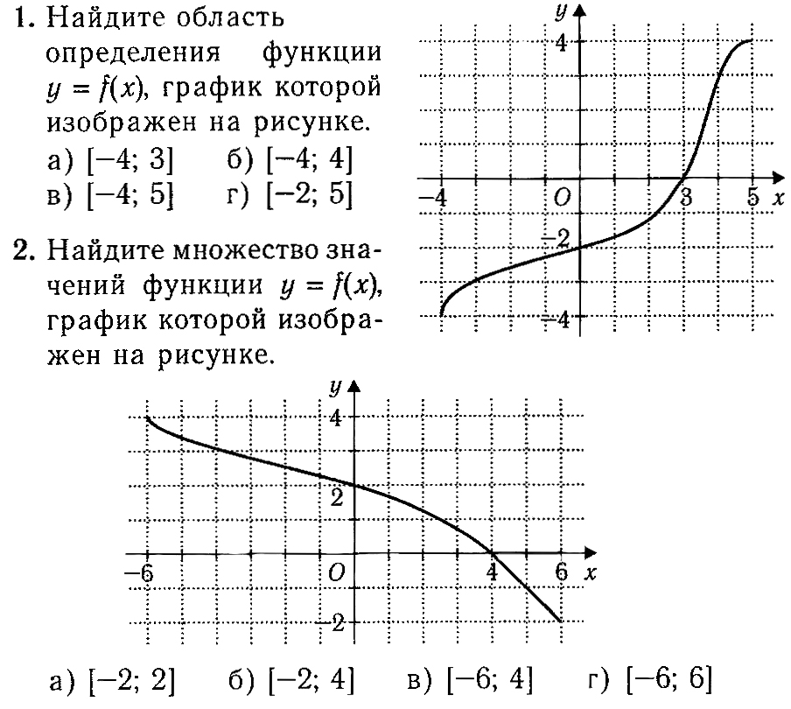
Слайд 1.
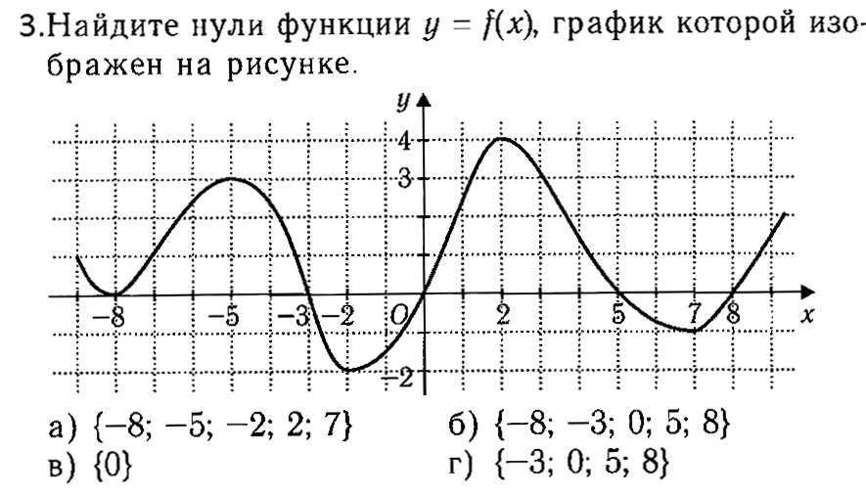
Слайд 2.

Слайд 3.
- На каком из рисунков изображён график нечетной функции?
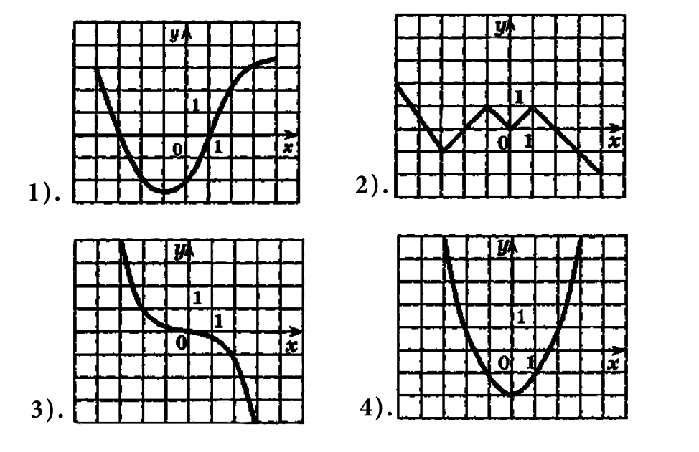

Слайд 4.
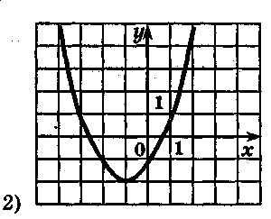
5. На каком из рисунков изображён график четной функции.
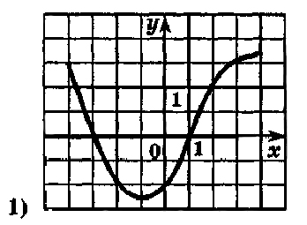

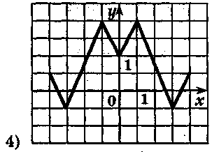
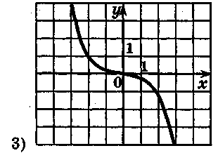

Слайд 5.
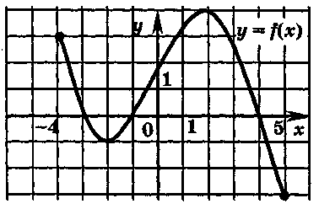
6.На рисунке изображён график функции, заданной на отрезке [-4;5]. Укажите промежуток, на котором функция возрастает.

- [-2;2] 2) [-4; -2] 3) [-1;4] 4) (-2;2)

Слайд 6.

7. На рисунке изображён график функции, заданной на
отрезке [-3;2]. Укажите промежуток, на котором функция убывает.
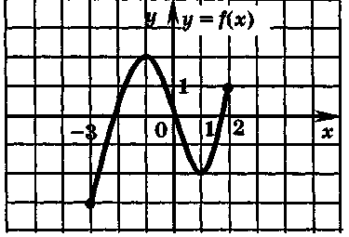
- (-3; -1) 2) [1; 2] 3) [-1;1] 4) [-2; 2]

Ответы: 1) в; 2) б; 3) в; 4) 3; 5) 4; 6) 1; 7) 3;

3. Работа в парах:

Слайд 7.
Задание 1

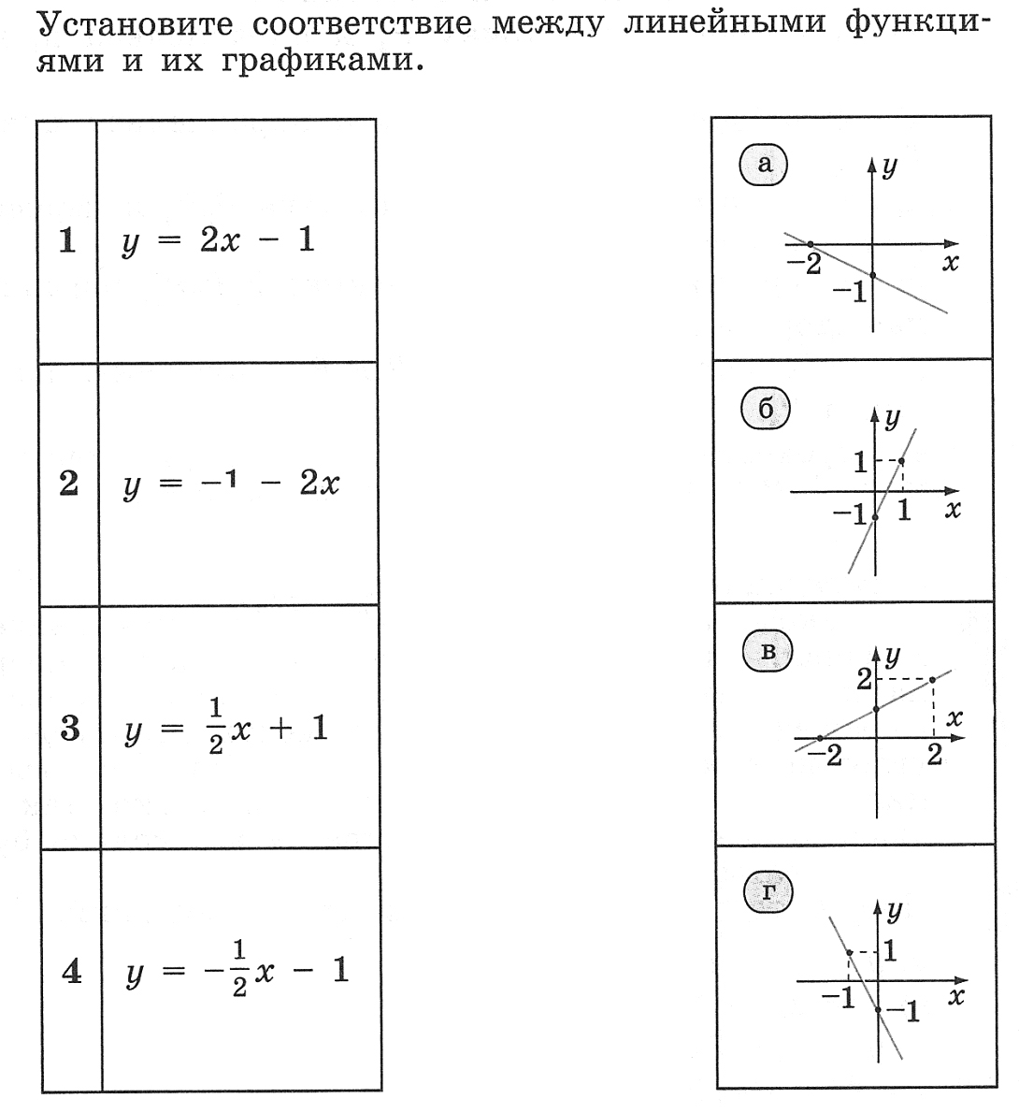

Проверка: 1-б; 2-г; 3-в; 4-а.

«Поставьте себе по 1 баллу за каждое верно решённое задание. Баллы каждый выставляет на полях. В конце урока Вы сами поставите себе общую оценку. Будем учиться самоконтролю, взаимоконтролю, самоанализу своей учебной деятельности»

Слайд 8.
Задание 2

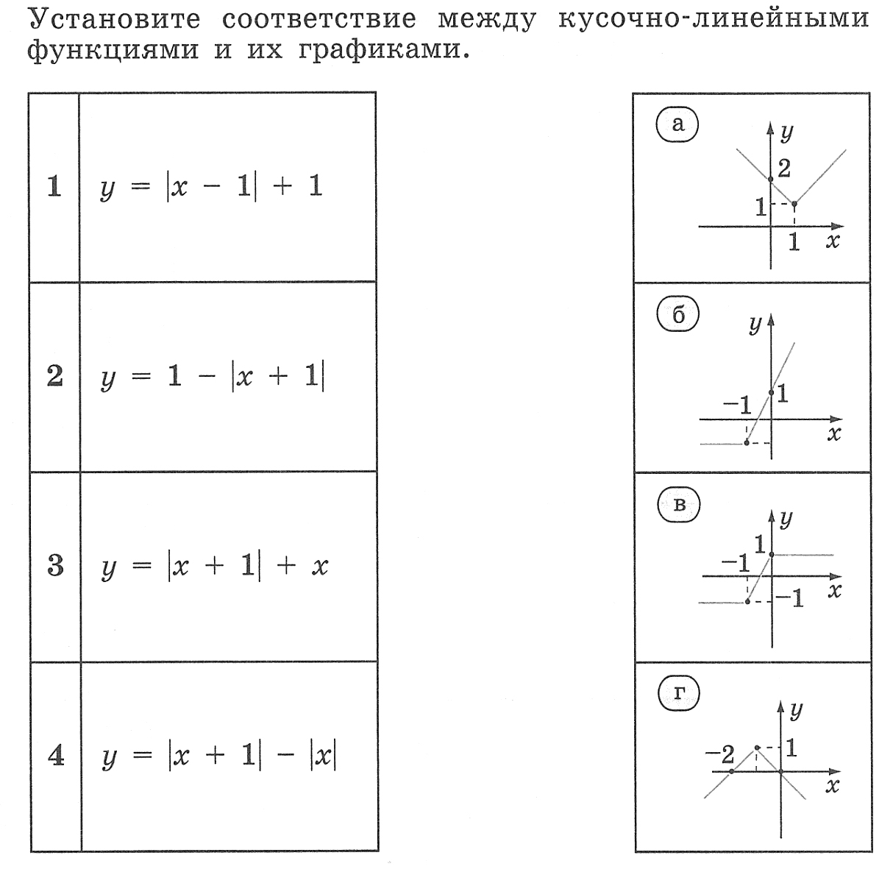

Проверка: 1-а; 2-г; 3-в; 4-б.

Поставьте себе по 2 балла за каждое верно выполненное задание. Посчитайте результат задания 2.

Слайд 9.
Задание 3

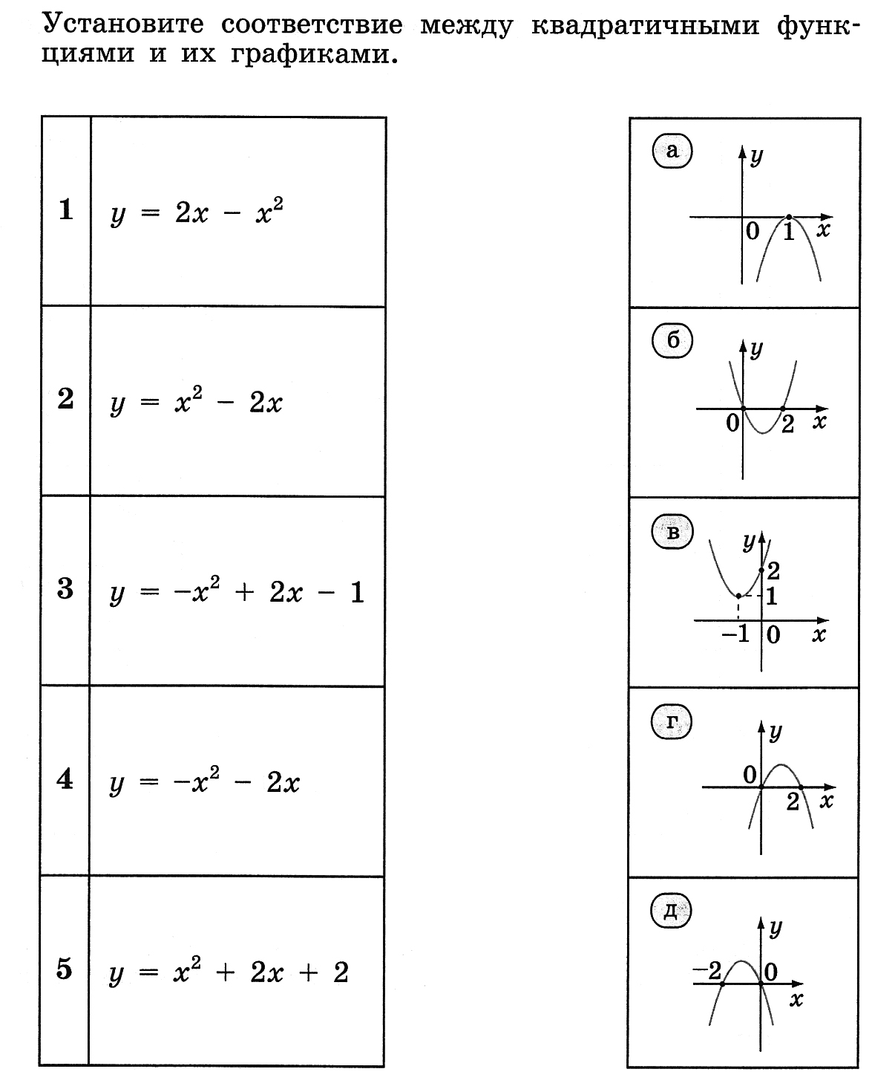

Проверка: 1-а; 2-б; 3-г; 4-д; 5-в.

Поставьте по два балла за каждое задание и на полях укажите количество баллов за это задание.

4. Исследовательская деятельность:

Слайд 10.
А теперь переходим к заданиям 2 части ГИА в 6 баллов. Из демоверсии 2012 года.

- Постройте график функции y=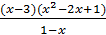 и определите, при каких значениях m прямая y=m имеет с этим графиком только одну общую точку?

Проверка на доске. (Ученик через 5-7 минут рассказывает решение)

y=

Слайд 11.
Получили квадратичную функцию:
- О.О.Ф. x≠1;
- Графиком является парабола с выколотой точкой (1;0);
- a<0, ветви направлены вниз;
- Нули функции: x=3, x=1;
- Координаты вершины параболы: x₀=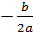; x₀=2, y₀=1
- Ось симметрии: х=2
- Симметричные точки: (0;−3), (4;−3)

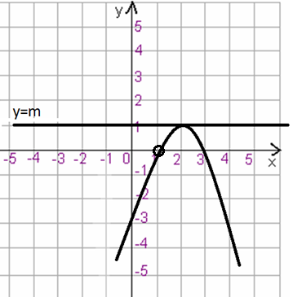

y=

Ответ: m=1

Поставьте себе те баллы, которые из 6 возможных Вы заслужили. Посчитайте баллы за весь урок. Поставьте себе оценку за урок.

Критерий оценок: «5» - 28-25 баллов
«4» - 25-22 балла
«3» - 21-16 баллов
«2» - менее 16 баллов

- Творческое задание:

Слайд 12.
Построить графики функций:
задание для 1 колонки y=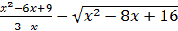
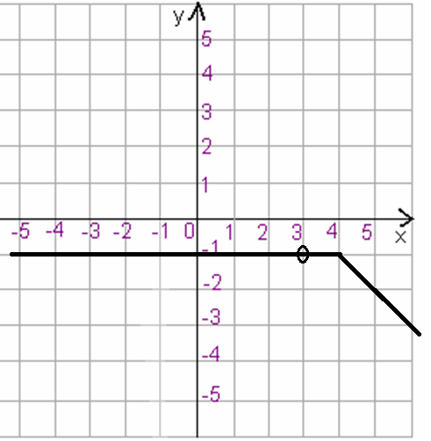
Решение: y=3-x-, где х≠3

задание для 2 колонки y=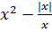
Решение: y=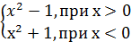
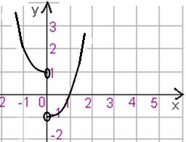
задание для 3 колонки y=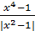
Решение: y=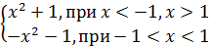
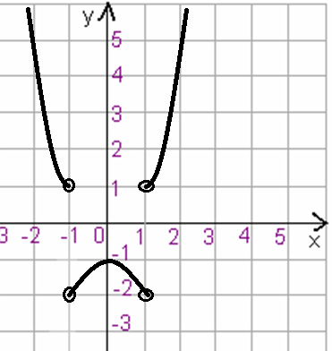

- Итог урока:

Какие функции мы сегодня повторили? А какие свойства функции?

- Домашнее задание.

Список литературы и электронных образовательных ресурсов:
1). Башмаков М. И. Алгебра. 9 класс. - М.: Просвещение, 2005.
2). Алгебра: сб. заданий для подготовки к гос. итоговой аттестации в 9 кл. / [Л.В.Кузнецова, С.Б. Суворова, Е.А. Бунимович и др.] – М.: Просвещение, 2009.
3). Алгебра. Графики функций. Интерактивное наглядное пособие. Класс: 9. Электронное учебное пособие. – М.: Дрофа, 2009 г.
4). Алгебра. 9 класс : учеб. для учащихся общеобразоват. учреждений (углубленный уровень) Создатель: Ю. Н. Макарычев, Н. Г. Миндюк, К. И. Нешков, И. Е. Феоктистов - М.: Мнемозина, 2008.
5). Мерзляк А.Г. Полонский В.Б., Якир М.С. Алгебраический тренажер: Пособие для школьников и абитуриентов. – М.: Илекса, 2007.
6). http://alexlarin.net
7). http://www.alleng.ru/d/math/math_gia-tr.htm
8). http://eek.diary.ru
9)/ http://www.alleng.ru

